Gâteau griottes et chocolat
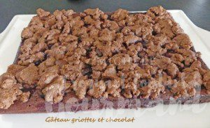 Pour 6 Croquants-Gourmands

Le gâteau chocolat :
- 150 g de beurre ½ sel (ou beurre doux + ¼ de càc de sel)
- 200 g de chocolat à 50%
- 70 g de sucre en poudre
- ¼ de càc de vanille en poudre
- 50 g d'amandes en poudre
- 3 œufs
- 300 g de griottes surgelées
1 moule de 30 cm x 20 tapissé de papier cuisson
Préchauffage du four à 180°C
Faire fondre le chocolat avec le beurre (quelques sec au micro-ondes pour moi).
Mélanger et laisser tiédir.
Faire mousser au fouet les œufs avec le sucre.
Incorporer les amandes en poudre et le chocolat tout en fouettant pour avoir une pâte bien lisse.
La verser dans le moule et répartir les griottes congelées.
Enfourner pour 10 minutes, le temps de préparer le crumble.
Le crumble :
- 75 g de beurre doux
- 30 g de cacao amer
- 50 g de sucre en poudre
- 200 g d'amandes en poudre
- 1 càc de kirsch (en option)
Mélanger rapidement tous les éléments pour avoir un mélange granuleux.
Sortir le gâteau du four et étaler le crumble sur toute la surface.
Réduire la température du four à 160°C.
Enfourner le gâteau pour 25 minutes.
Laisser reposer quelques minutes avant de déposer sur le plat de service.
Déguster tiède ou accompagner de glace à la vanille.

